吉首大学资产与实验室管理处

**关于做好2023年五一期间实验室安全工作的通知**

各二级学院：

今年以来，国内各地重大事故频发，安全形势严峻，为进一步落实《湖南省安全生产委员会办公室关于切实加强“五一”期间安全防范工作的通知》，切实做好学校2023年五一期间实验室安全的各项工作，确保实验室安全和师生人身安全，现将有关工作通知如下：

一、**落实假期值班制度。**遵循“谁使用，谁负责；谁主管，谁负责”的原则，树立“安全第一，预防为主”的意识，结合实际情况，落实假期值班制度，明确值班人员职责，加强值班人员安全责任意识和工作责任心教育，值班人员值班期间要保证通讯畅通，定期进行安全巡查，做好值班记录，实验室一旦发生安全事故，要根据预案采取积极有效的应急措施，妥善处置，防止事故扩大蔓延，及时报告党委保卫工作部和资产与实验室管理处。

二、**做好假期实验室安全管理工作。**

（1）假期不再使用的实验室，要组织对实验室进行彻底清扫，保持实验室干净、整洁，消除火种，关闭仪器设备电源、水源、气源，锁好门窗；

（2）假期需要使用的实验室，实验室主任要安排好实验室使用和管理的各项工作，确定安全责任人，经分管实验室安全工作的负责人批准后报资产与实验室管理处备案。使用人员要加强安全防范工作，对于需连续通电运行的设备及装置，必须要有专人守护，不得擅离职守，违规使用的实验室一经查处，严肃追究相关师生和学院领导的责任。

三、**请各学院五一放假前组织对所有实验室进行一次全面的检查**。坚持以大概率思维应对小概率事件，按照“全覆盖、零容忍、严执法、重实效”的要求，落实安全责任制，对所有实验室的水、电线路以及防火、防水、防盗、防汛、防潮、防爆、防污染等设施进行检查，重点检查易燃易爆危险品、易制毒药品、实验废弃物暂存点、电器设备、压力容器、高压气瓶等重大危险源的安全管理工作。

**四、**请学院填写《吉首大学实验室五一节使用登记表》以及《吉首大学实验室安全检查情况汇总表》，纸质档学院负责人签字盖章后，于2023年4月28日中午下班前报送资产与实验室管理处实验室规划建设与安全管理科，电子档发送2698467677@qq.com。

联系人：全慧芳。

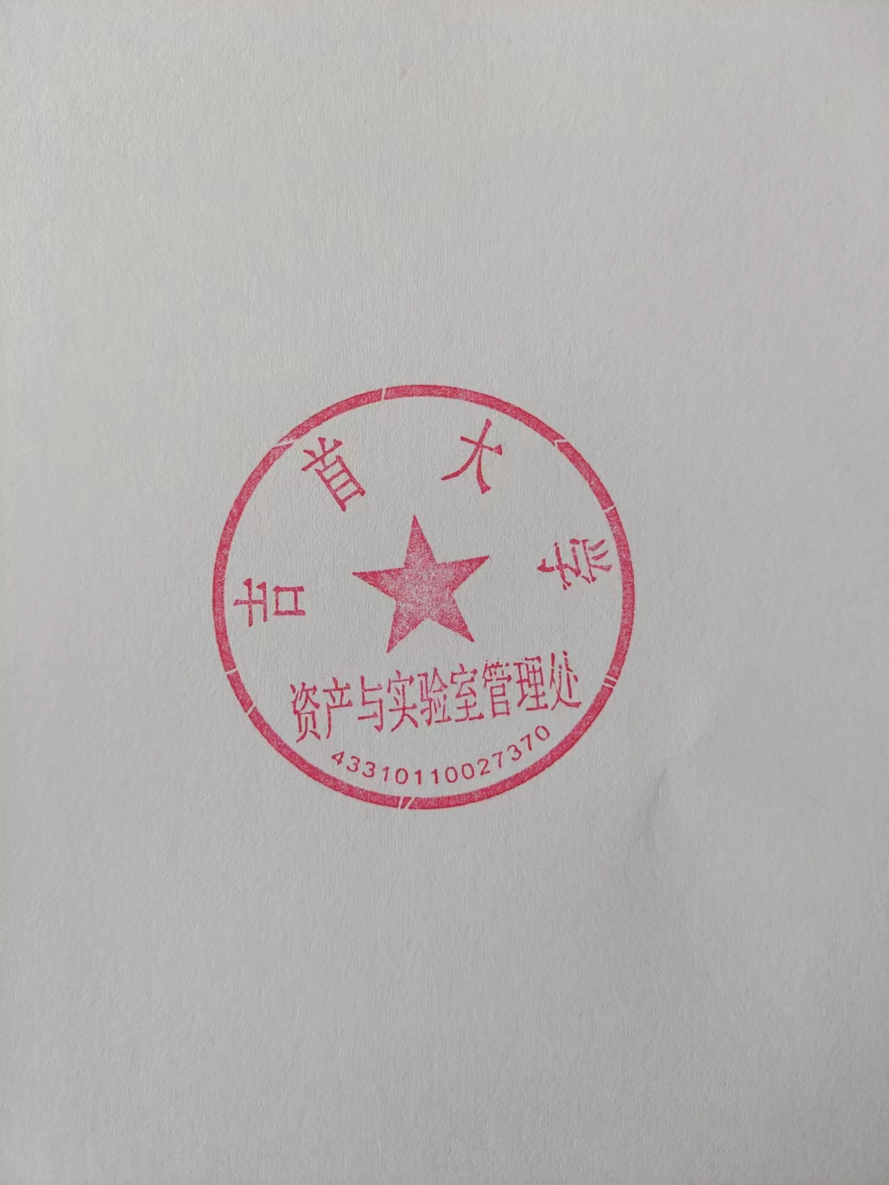

资产与实验室管理处 2023年4月26日